我校召开无人机与机器人科技协会工作推进会

2026年8月31日，学校在综合楼602会议室组织召开无人机与机器人科技协会工作推进会，王坚雄副校长、发展科研质量监控办公室柯志敏主任、智能机电学院吴炜坤书记、吴惠娟院长、继续教育学院李卫双院长、校企合作与就业服务中心卢焜才主任、冠城具身智能产业学院吴江六院长及协会指导老师出席本次会议。
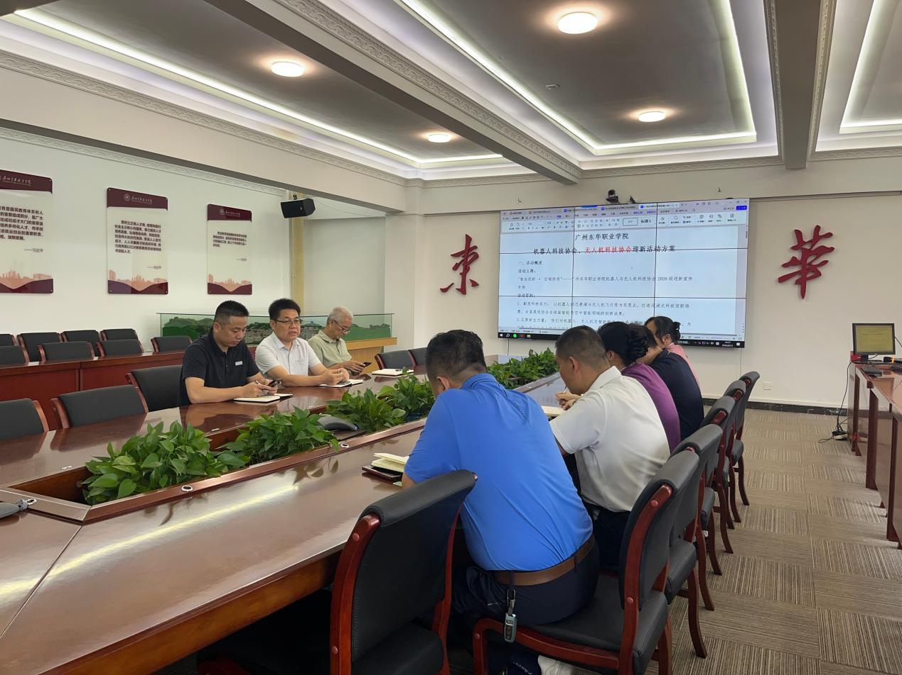
图1 会议现场
本次会议主要围绕无人机与机器人科技协会的建设要求与发展方向开展研讨。会上，吴惠娟院长介绍了本学期科技协会的工作方向与重点，提出组织架构调整设想，明确要进一步厘清科技协会定位、强化培训体系建设与科研产出工作。王坚雄副校长针对组织架构调整设想中各部门的职责与定位提出明确要求，指出要整合相关资源，深化产教融合，推进科技协会与学校专业、教材、师资团队的联合建设。继续教育学院李卫双院长、校企合作与就业服务中心卢焜才主任、冠城具身智能产业学院吴江六院长围绕企业合作、技能考证等相关事项开展交流，并表示将为科技协会的未来发展提供有力支持。
会议经研讨达成共识，科技协会的发展需各相关部门协同推进建设，深化科技协会与企业的合作，推动产教融合发展，充分统筹利用各类资源，细化完善工作方案与实施计划。本次会议的召开，明确了无人机与机器人科技协会发展建设的方向与重点，下一步将以本次会议为契机，压实工作责任，完善运行机制，统筹开展科创竞赛、技能培训与科普推广工作，持续提升科技协会的育人实效，为校园科创事业发展贡献力量。

